CONSULTAS EN EL LENGUAJE DE MySQL

Martínez Blancas Ximena Noemí

***#1 Obtener listado de los playlist con el nombre de sus canciones***

SELECT playlist.nombre,canciones.nombre FROM playlist INNER JOIN canciones ON playlist.usuario_id=canciones.id

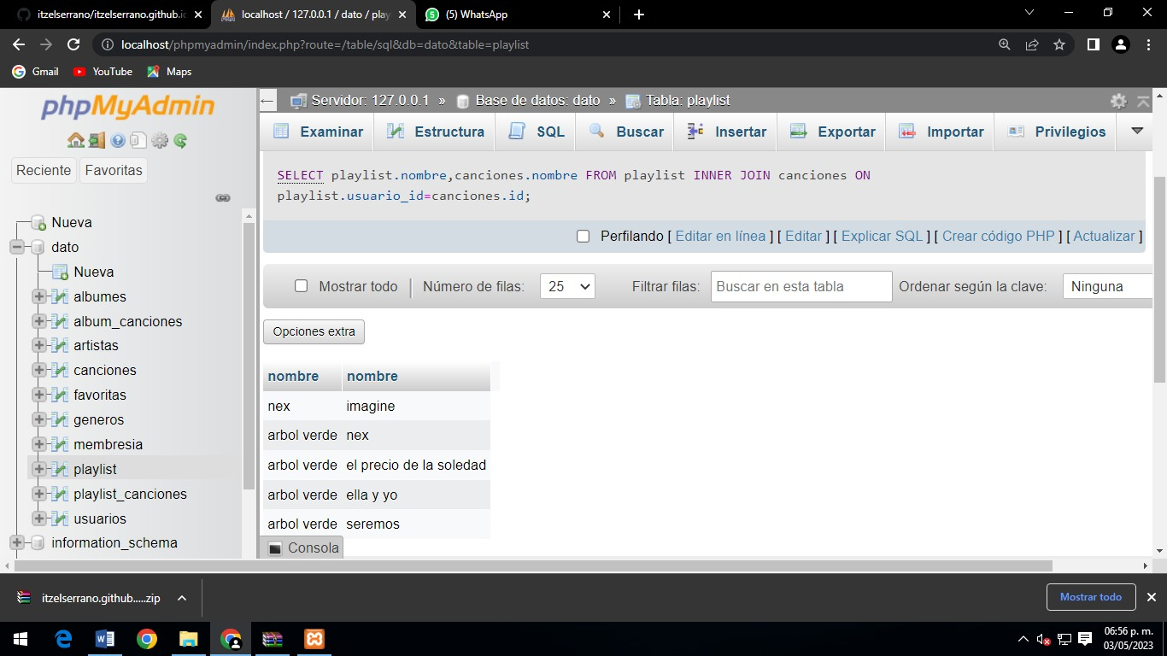

***#2 Obtener listado de álbumes y el nombre de sus canciones***

SELECT albumes.nombre,canciones.nombre FROM albumes INNER JOIN canciones ON playlist.cancion_id=canciones.id

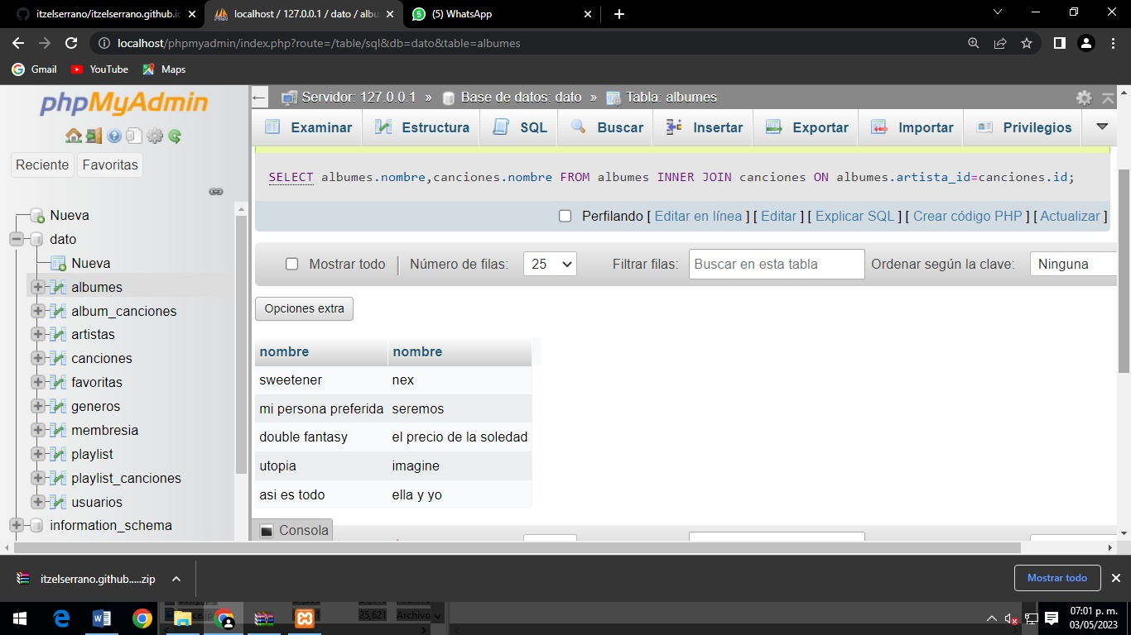

***#3 Obtener el listado de usuarios y el nombre de sus canciones***

SELECT usuarios.nombre,canciones.nombre FROM usuarios INNER JOIN canciones ON playlist.usuario_id=canciones.id

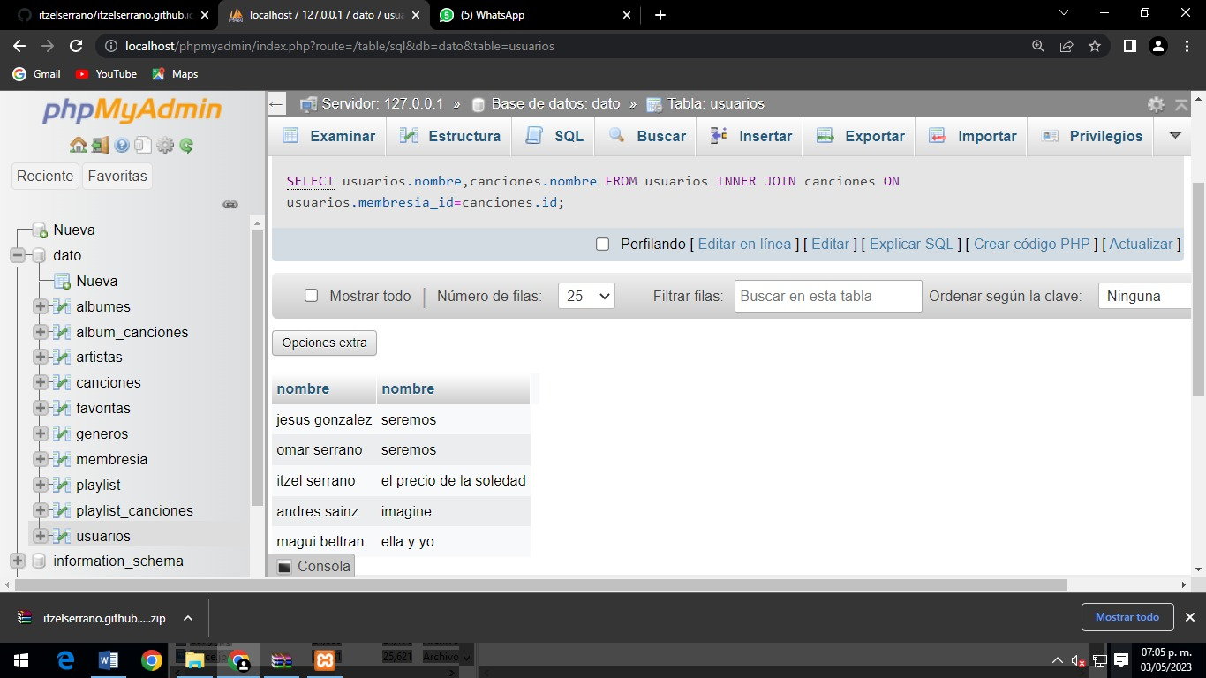

***#4 Obtener listado de playlist y el total de canciones que tiene***

SELECT COUNT (*) AS Total, playlist.nombre FROM playlist INNER JOIN playlist_canciones ON playlist_canciones.playlist_id=playlist_id INNER JOIN canciones ON playlist_canciones.cancion_id=canciones.id GROUP BY playlist.nombre

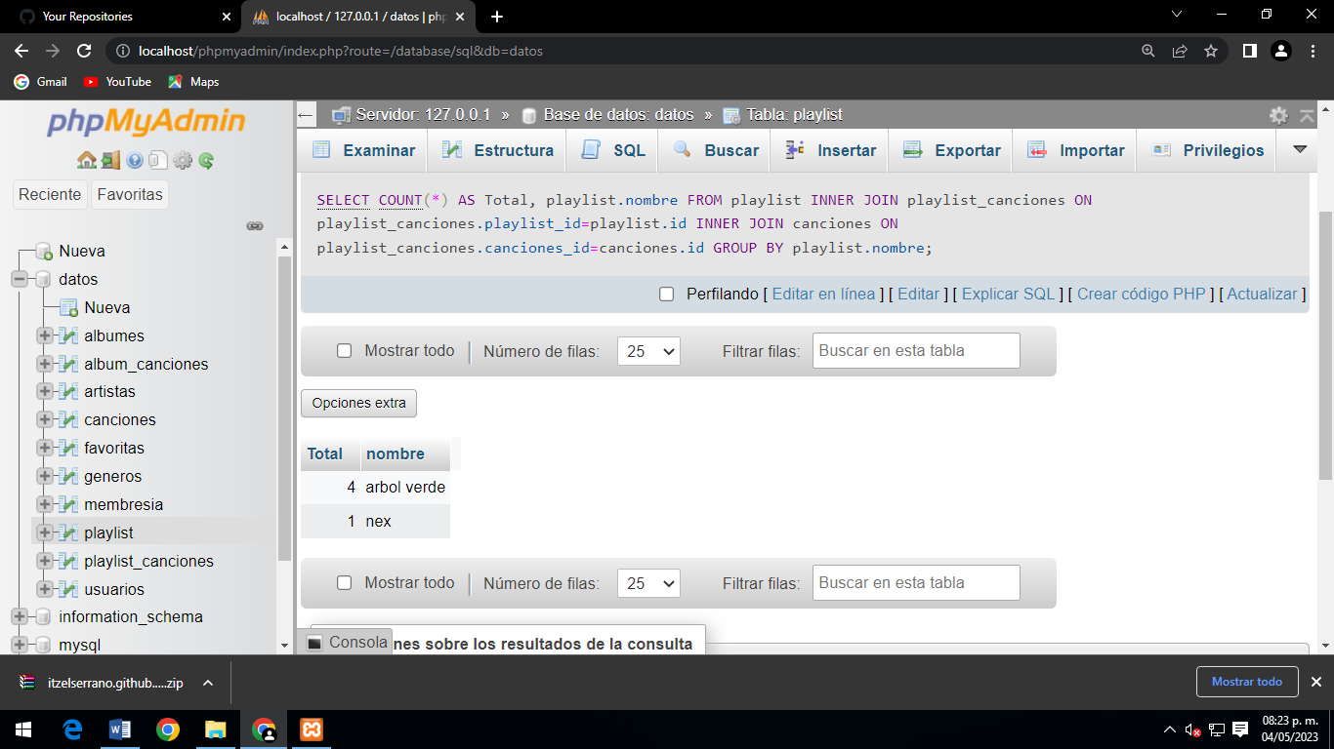

***#5 Obtener el total de canciones por género***

SELECT count(*) FROM canciones WHERE genero

***#6 Obtener listado de playlist, el usuario que los creó de los usuarios que tienen membresía individual***

***#7 Listar álbumes con sus canciones y el género al que pertenecen***

***#8 Obtener el playlist que tiene más canciones de todas***

***#9 Obtener artistas que tengan más canciones y el total de canciones***

***#10 Listar el usuario con más canciones favoritas y el total de canciones***